**1. Presentación breve del proyecto y del emprendedor.**

Presentación del proyecto.

En los últimos años hemos visto cómo la sociedad avanza hacia energías más sostenibles y menos dañinas para el medio ambiente, entre esas energías destaca la que quizás es la energía más abundante de todas ellas, la energía solar.

Dar el paso hacia esta energía supone a los clientes un ahorro en el precio de su factura eléctrica, además de poder sacar una rentabilidad económica vendiendo el excedente de energía producida.

Mi idea es crear una empresa de instalación de placas fotovoltaicas para cubrir la demanda que tiene actualmente el sector, ayudando a los clientes a ahorrar, ser más amigables con el medio ambiente y, de forma global, poder reducir los niveles de contaminación que tanto preocupan a la sociedad.

Emprendedor/es: interés en el proyecto y capacidad emprendedora.

Mi capacidad emprendedora se puede ver en mi capacidad para evaluar el entorno, detectar oportunidades de mercado y aprovecharlas de la forma más eficiente posible, con una capacidad creativa, un espíritu innovador, facilidad para la comunicación de ideas y la exposición de proyectos, capacidad para formar dirigir y motivar un equipo de trabajo y la disponibilidad de tiempo para llevarlo a cabo.

Currículo.

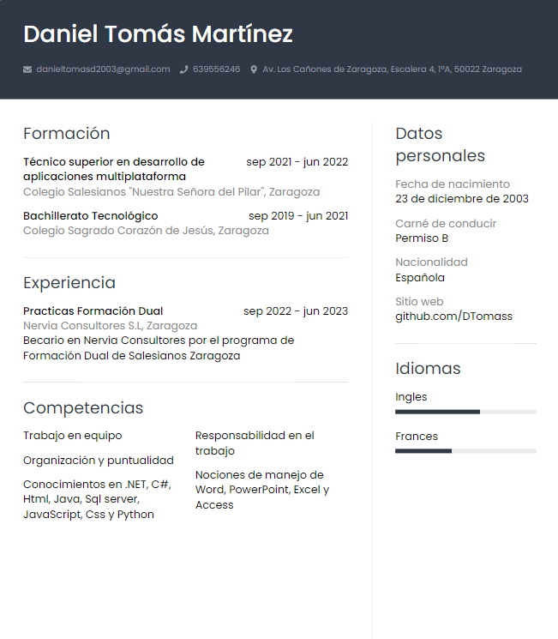

**2. Idea de negocio.**

Redacción de la idea.

Mi idea de negocio a grandes rasgos consiste en la creación de una empresa de instalación de placas fotovoltaicas que sean capaces de gestionarse mediante un software avanzado para maximizar la eficiencia, todas las características de estas placas solares podrán controlarse mediante una app en nuestro dispositivo móvil.

Propuesta de valor y objetivo.

Atender, suministrar e instalar sistemas fotovoltaicos para satisfacer las necesidades energéticas de las más variadas características a través de un servicio integral.

Honestidad, fiabilidad, seriedad y accesibilidad. Entusiastas de la tecnología y de cómo esta puede mejorar nuestras vidas.

**3. Estudio del entorno.**

ENTORNO GENERAL

¿Cómo afectan los factores político-legales en una empresa de tu sector?

Ayudas por parte del gobierno en la instalación de placas solares en forma de subvenciones, legislación cada vez mas favorable (por ejemplo obligando en los edificios de nueva construcción a tener instaladas placas fotovoltaicas).

¿Cómo afectan los factores económicos en una empresa de tu sector?

Inflación elevada, costes de materia prima elevados y necesidad de importarlos desde fuera del país.

Economía del sector estable y creciente, incentivos económicos por parte del gobierno, sin casi necesidad de mantenimiento.

¿Cómo afectan los factores sociales en una empresa de tu sector?

La sociedad en general ve con buenos ojos la transición a la energía fotovoltaica y se esta normalizando cada vez más la instalación de estas placas en hogares o naves industriales.

¿Cómo afectan los factores tecnológicos en una empresa de tu sector?

Es un producto en constante mejora, con un coste de creación elevado por la necesidad de trabajar los materiales que lo componen asi como la gran cantidad de los mismos para hacer rentable la instalación.

ENTORNO ESPECIFICO

¿Cuál crees que es el grado de competencia entre las empresas actuales?

La competencia en el sector es alta teniendo en cuenta que no es un mercado muy nuevo y que los competidores más grandes son empresas ya asentadas como:

Gisteco, Hybrid Stein Group o Inove ecoenergia.

¿Hay posibilidad de que entren nuevos competidores?

La industria fotovoltaica está en continuo crecimiento, teniendo en cuenta los incentivos que los gobiernos dan a las empresas que facilitan la transición energética y la cada vez mayor consciencia sobre las renovables de la sociedad muchos ven la posibilidad de introducirse en este mercado.

¿Hay productos que puedan sustituir al tuyo?

La competencia ya tiene productos asentados en el mercado, pero la idea de mi proyecto es dar la mejor relación calidad/precio del mercado.

¿Qué poder tienen los proveedores?

Los materiales necesarios para fabricar placas fotovoltaicas son caros pero abundantes, el poder de los proveedores en este momento es bajo.

¿Qué poder tienen los clientes a la hora de negociar?

La oferta de placas fotovoltaicas en este momento en España es baja frente a la alta demanda de la misma, en este momento el poder de negociación de los clientes es bajo.

Análisis D.A.F.O.

Debilidades

Una de las principales preocupaciones es la eficiencia: los paneles solares sólo convierten un pequeño porcentaje de la energía solar disponible en energía utilizable.

el sector debe reducir la dependencia de los cambiantes panoramas políticos y su variable enfoque en los proyectos de sostenibilidad.

El coste asociado a la construcción e instalación de plantas fotovoltaicas es elevado.

Amenazas

La fiabilidad de la energía solar es un problema, especialmente en ciertas regiones geográficas.

Fortalezas

Diversificación geográfica.

Sistema de generación energética con larga vida.

Oportunidades

En los últimos 7 años la instalación de plantas fotovoltaicas ha experimentado una reducción de costes del 85%.

La energía solar está en auge a nivel mundial con un enorme potencial de mercado en las regiones en desarrollo, como Asia, África, América Latina y Oriente Medio.

Misión, visión y valores. RSC.

### MISIÓN

Atender, suministrar e instalar sistemas fotovoltaicos para satisfacer las necesidades energéticas de las más variadas características a través de un servicio integral.

VISIÓN

Que los hogares y empresas apuesten por la energía fotovoltaica como fuente de energía única o complementaria y atender, suministrar e instalar el sistema que mejor se adecúe a sus necesidades de forma profesional, rápida, fiable y de calidad.

VALORES

Honestidad, fiabilidad, seriedad y accesibilidad. Entusiastas de la tecnología y de cómo esta puede mejorar nuestras vidas.

**4. Estudio del mercado.**

Tipo de mercado

Según las características de los compradores el mercado fotovoltaico entra en el mercado de consumo, según el número y los competidores sería una competencia monopolística y según la relación con la empresa sería un mercado actual.

El segmento del mercado

Este producto iría orientado a un público adulto, en regiones soleadas y que busquen provocar el mínimo impacto medioambiental.

El estudio de mercado: diseño del estudio, análisis de la competencia, productos sustitutivos, posibles proveedores, localización de la empresa.

La competencia en el sector es alta teniendo en cuenta que no es un mercado muy nuevo y que los competidores más grandes son empresas ya asentadas como:

Gisteco, Hybrid Stein Group o Inove ecoenergia.

Los proveedores más importantes de Zaragoza serían Arco Solar, Profanca Solar y GP14 Solar Power.

La localización de la empresa sería en la calle Joaquin rodrigo, en Rosales del Canal, un local de 110 metros cuadrados con una recepción, zona de oficinas y almacén.

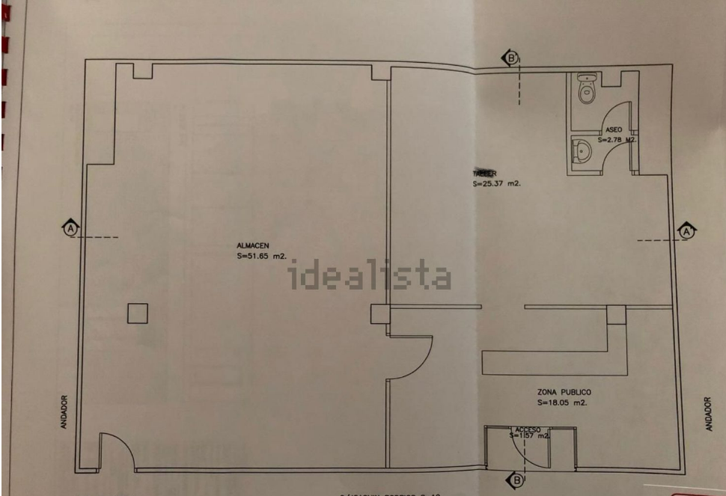

**6.Recursos humanos.**

Organigrama de la empresa

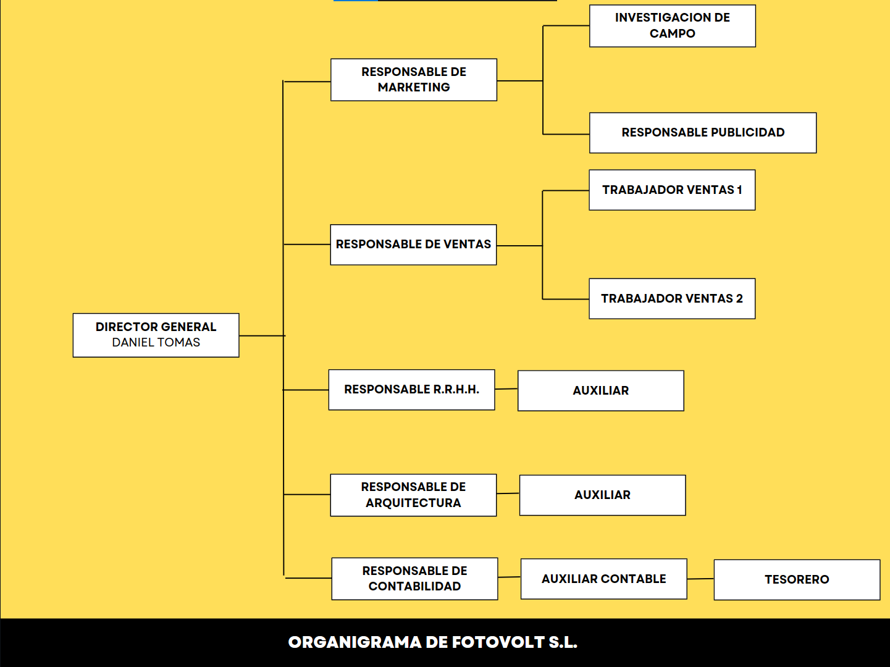

Diseño de puestos y selección de personal.

-Director general:coordina todas las actividades de la empresa, supervisa el desempeño de los empleados, controla los presupuestos, establece los objetivos generales, además de asegurar que todas estas actividades se realicen de manera eficiente, organizada, segura y rentable.

-Responsable de marketing: Supervisión del departamento de marketing. Evaluación y desarrollo de la estrategia de marketing y el plan de marketing. Planificación, dirección y coordinación de esfuerzos de marketing. Comunicación del plan de marketing.

-Responsable de ventas: Definir los objetivos de venta que debe alcanzar cada vendedor individualmente o el grupo. Distribuir el trabajo por región o tipo, asignándole al personal de ventas. Crear y presentar estrategias de ventas e informes para que los analice el personal ejecutivo de la empresa. Contratar y entrenar al personal de ventas asegurándose de que los representantes y demás personal de ventas tienen un buen conocimiento del producto y/o servicio, disponen de la documentación actualizada de ventas y pueden acceder a muestras de los productos.

-Responsable de arquitectura: se ocupa del desarrollo de tecnología, fabricación, control de calidad, confiabilidad, interconexión y encapsulación de celdas, desarrollo de políticas, análisis del ciclo de vida y el diseño de sistemas.

-Responsable de contabilidad: Controlar las operaciones diarias del departamento de Contabilidad. Analizar los datos contables y elaborar informes y cuentas anuales. Supervisar el registro de las operaciones contables de acuerdo a la normativa y los principios contables. Llevar a cabo auditorías financieras. Hacer recomendaciones a otros departamentos de la empresa. Dirigir al personal del departamento y establecer mejoras en los procedimientos y métodos de trabajo. Mantener archivos y registros de todas las operaciones contables.

-Auxiliar contable: Auxiliar al responsable de contabilidad.

-Tesorero: Planificar la política de cobros y pagos mediante la elaboración del presupuesto anual de tesorería, y controlar los flujos monetarios en el día a día. Controlar los recursos monetarios de que dispone la empresa. Gestionar los riesgos asociados a las operaciones de tesorería. Tomar medidas correctoras en caso de desviaciones sobre lo planificado o situaciones que puedan poner en peligro la liquidez de la compañía. Llevar el control de la gestión de tesorería.

-Trabajador de ventas: Planificar estrategias y Atención al cliente.

-Responsable de publicidad: gestiona campañas publicitarias de principio a fin para los anunciantes. El encargado de publicidad de la agencia es la conexión entre los clientes y los equipos creativos y técnicos. Tras averiguar las necesidades del anunciante participa en la planificación estratégica

-Investigador de campo: Trabaja conjuntamente con el responsable de publicidad analizando el entorno de la empresa y el mercado en el que se encuentra la empresa

Plan de motivación laboral.

Área de oportunidad: Todos los trabajadores.

Acción: Ofrecer media hora adicional de descanso y la comida pagada al equipo que consiga cerrar más proyectos en un mes.

Objetivo: Fomentar el trabajo en equipo y aumentar el tiempo de ocio disponible entre los miembros del equipo ganador.

Temporización: Cada último viernes de mes.

Responsables: Jefe de cada departamento

Contratación y coste de los trabajadores.

-Responsable de marketing: 16.000€ brutos al año.

-Responsable de ventas: 15.300€ brutos al año.

-Responsable de arquitectura: 18.500€ brutos al año.

-Responsable de contabilidad: 17.000€ brutos al año.

-Auxiliar contable: 13.763,01€ brutos anuales

-Tesorero: 15.000€ brutos anuales

-Trabajador de ventas: 13.763,01€ brutos anuales

-Responsable de publicidad: 13.763,01€ brutos anuales

-Investigador de campo: 13.763,01€ brutos anuales

**7. Forma jurídica.**

Forma jurídica y motivos por los que se ha elegido

Dadas las caracteristicas de la empresa he elegido una sociedad limitada ya que en el futuro la idea es conseguir socios y expandir la empresa, la sociedad limitada es la mejor para esto, ademas el capital para constituirla entra dentro del proyecto inicial.

**10. Plan de puesta en marcha.**

Trámites y plazos para la puesta en marcha

Constitucion de la sociedad

El plazo para la constitución de una sociedad limitada de este tipo se encuentra entre 2 y 4 días hábiles, dependiendo de si ya tenemos asignado un nombre a nuestra empresa o tenemos que solicitarlo al Registro Mercantil Central.

En caso de creación de una sociedad limitada sin realizar todos los pasos de manera telemática los plazos pasan a ser de 15 a 20 días hábiles.